LOIKK A - darījumi ar nekustamo īpašumu - www.loikka.lv
; Birojs Rīgā: Krāslavas iela 12-1,
; tel.: +371 67205216, mob. tel.: +371 29718568, e-pasts: info@loikka.lv

Pārdod komercapbūves zemi, Rīga, Centrs (ID: 2507)
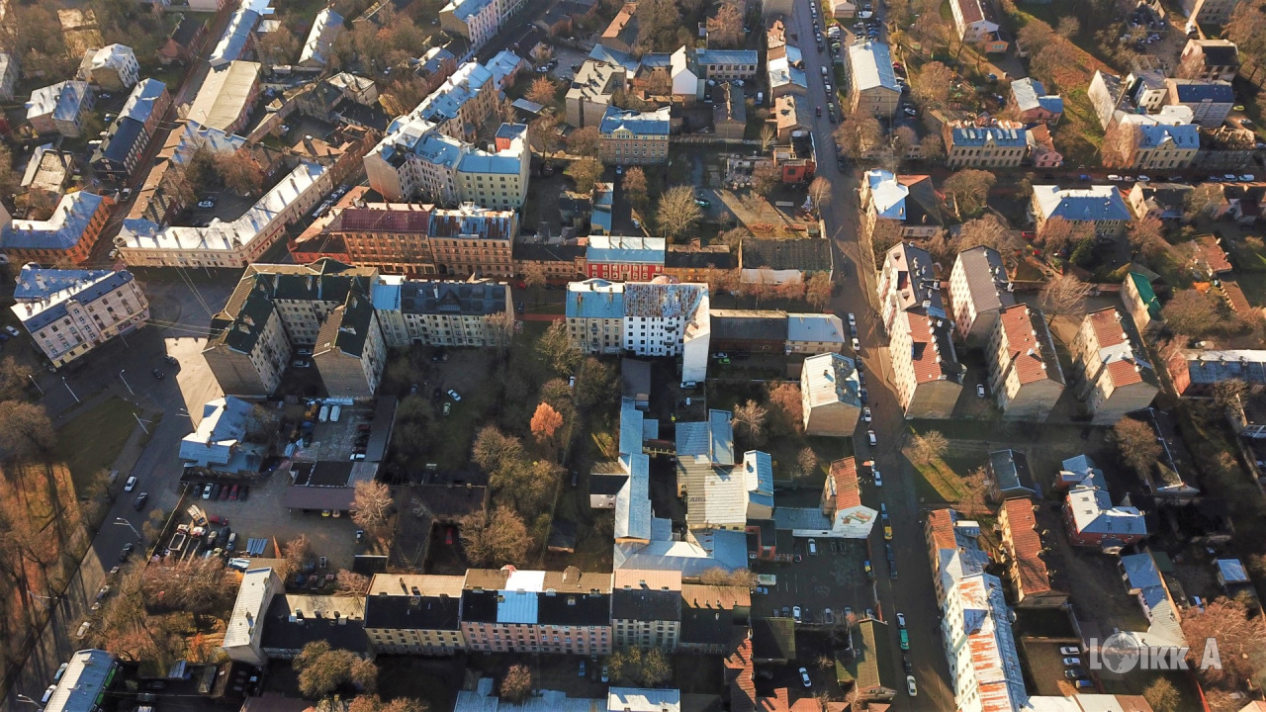
ID: | 2507
Darījums: | Pārdod komercapbūves zemi
Tips: | Zeme
Cena: | 450 000 EUR
Cena par m2: | 281 EUR / m2
Vieta: | Rīga, Centrs, Krāsotāju iela 20
Zemes platība m2: | 1600 m2
Zemes platība ha: | 0.16 ha

Kontaktinformācija:
SIA Loikk A, Genadijs Kirilovs, Tālr.: +371 29521173, E-pasts: direktors@loikka.lv, Skype: direktors23

